INSTALACIÓN Y CONFIGURACIÓN DE LAS MAQUINAS VIRTUALES.

Contenido

1. MAQUINA VIRTUAL WINDOWS 10. 3

1.1. CREACIÓN DE LA MÁQUINA VIRTUAL WINDOWS. 3

1.2. INSTALACIÓN DEL SISTEMA OPERATIVO. 5

1.3. CONFIGURACIÓN DE WINDOWS 10. 9

1.4. INSTALACION DE LAS GUEST ADDITIONS. 12

1.5. INSTALACIÓN DE MYSQL. 15

1.6. INSTALACION DE NETBEANS. 23

1.7. INSTALACIÓN DE GITHUB DESKTOP. 29

2. INSTALACIÓN DE UBUNTU 22. 31

2.1. CREACIÓN DE LA MAQUINA VIRTUAL. 31

2.2. INSTALACIÓN DEL SISTEMA OPERATIVO. 33

2.3. INSTALACIÓN GUEST ADDITIONS. 37

2.4. INSTALACIÓN MYSQL. 39

2.5. INSTALACIÓN NETBEANS. 42

2.6. INSTALACIÓN GITHUB DESKTOP. 43

# MAQUINA VIRTUAL WINDOWS 10.

## 1.1. CREACIÓN DE LA MÁQUINA VIRTUAL WINDOWS.

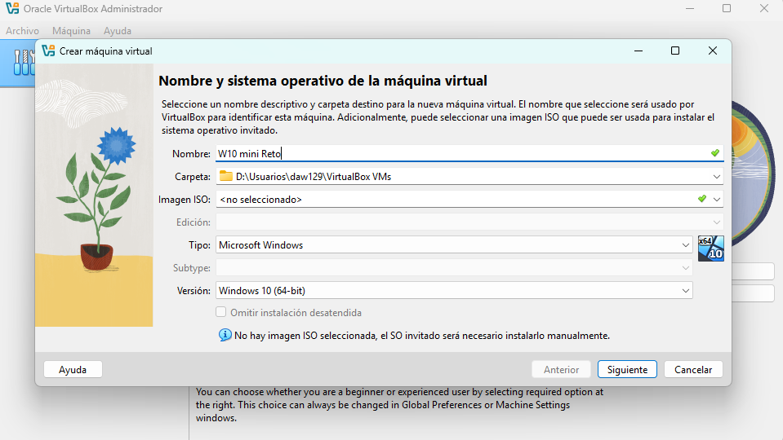Lo primero es crear la base de la maquina en Virtual Box.

En el hardware vamos a añadir 2GB más de memoria RAM y 1 procesador más para facilitar el funcionamiento de más maquinas.

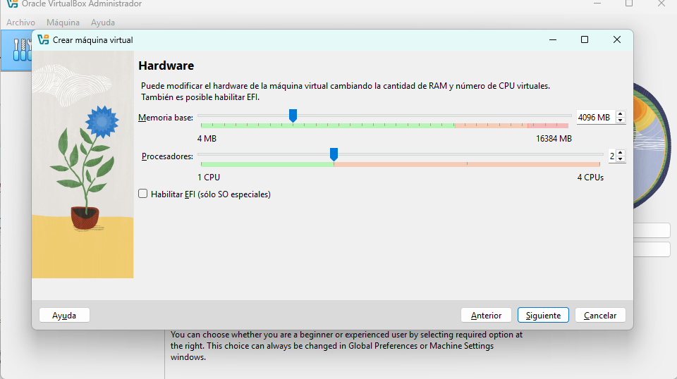

En cuanto a la capacidad del disco se deja en 50GB ya que es suficiente para las aplicaciones que vamos a instalar.

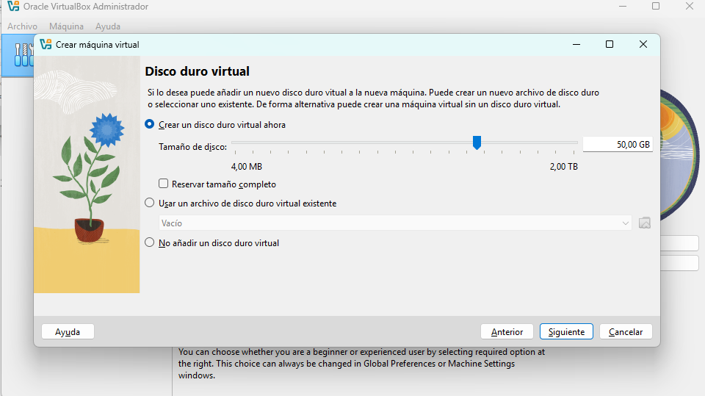

Ahora para añadir la iso a la máquina virtual nos dirigimos al almacenamiento y elegimos en el disco la iso de Windows 10.

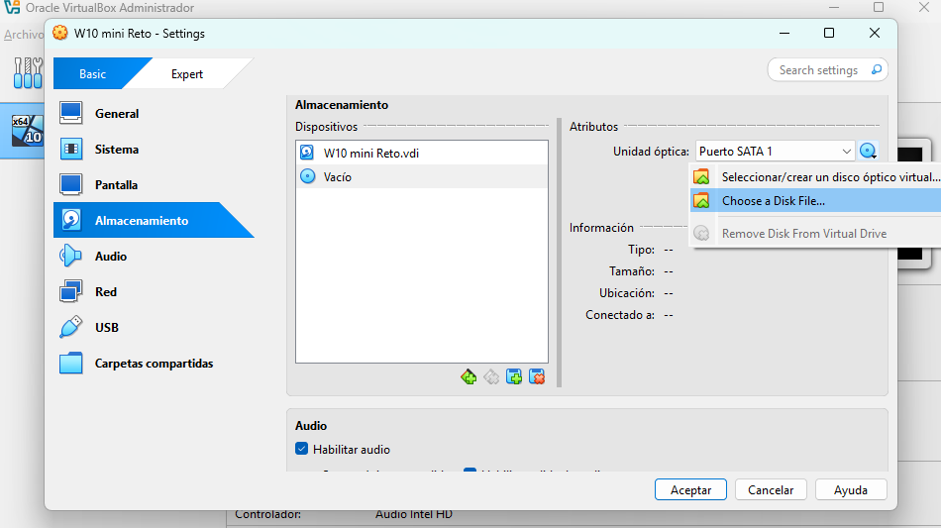

## 1.2. INSTALACIÓN DEL SISTEMA OPERATIVO.

Una vez ya está creada la máquina virtual se tendrá que iniciar y procederemos con la instalación del Windows 10.

Al no poseer una clave de producto nos podemos saltar este apartado seleccionando el apartado rodeado en rojo.

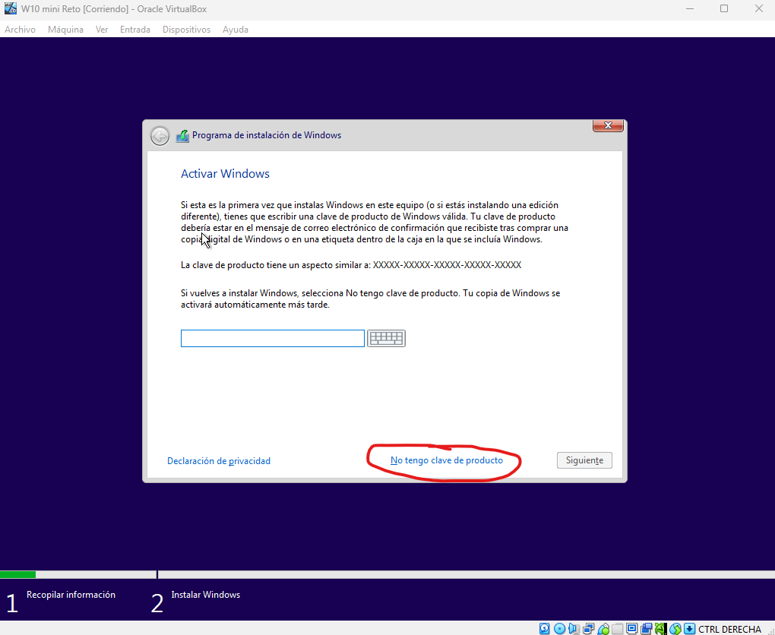

Para el sistema operativo vamos a elegir el Windows 10 pro ya que nos da más facilidades a la hora de configurarlo y usar ciertos programas.

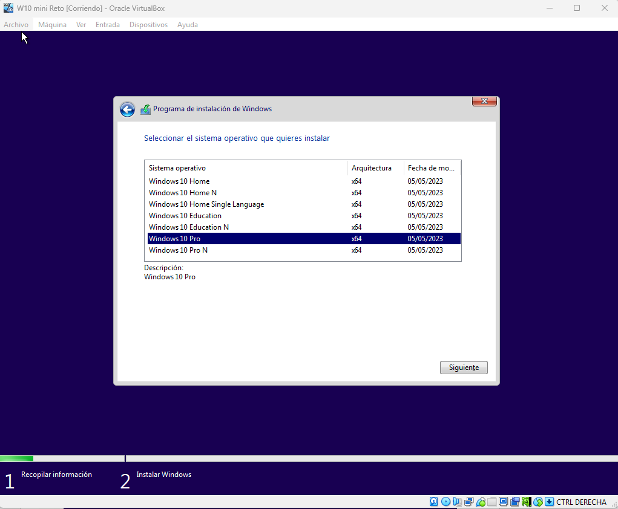

En este caso vamos a instalar el Windows así que seleccionaremos la personalizada para borrar todos los datos innecesarios.

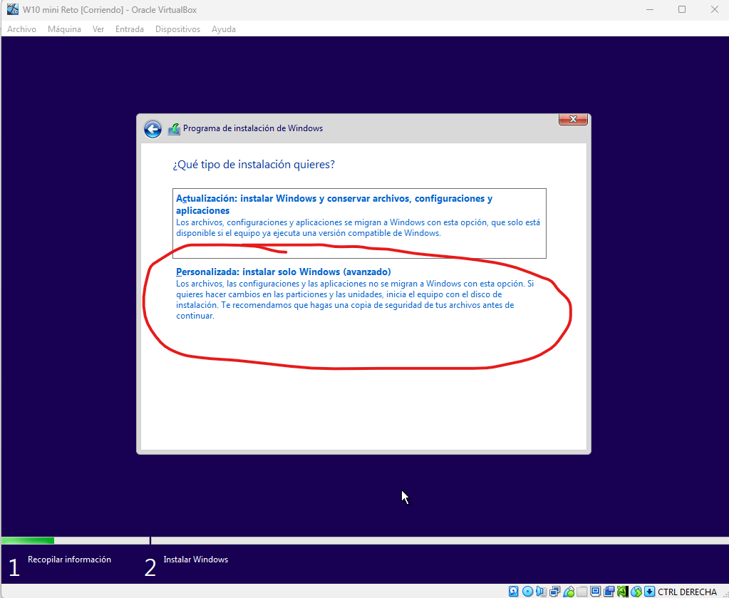

Ahora toca esperar hasta que se instale el Windows para configurarlo.

## 1.3. CONFIGURACIÓN DE WINDOWS 10.

La configuración que vamos a hacer para Windows 10 va a ser una básica ya que no necesitamos nada en especial.

Elegimos el país y la distribución de teclado España.

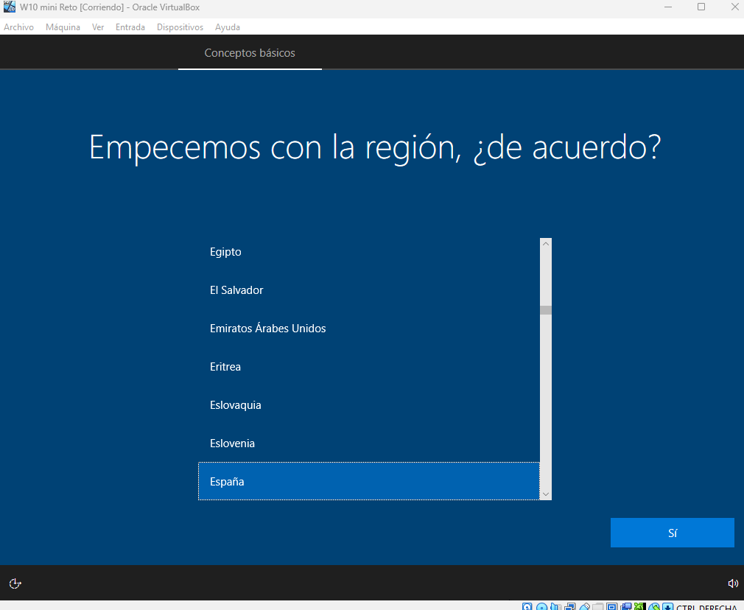

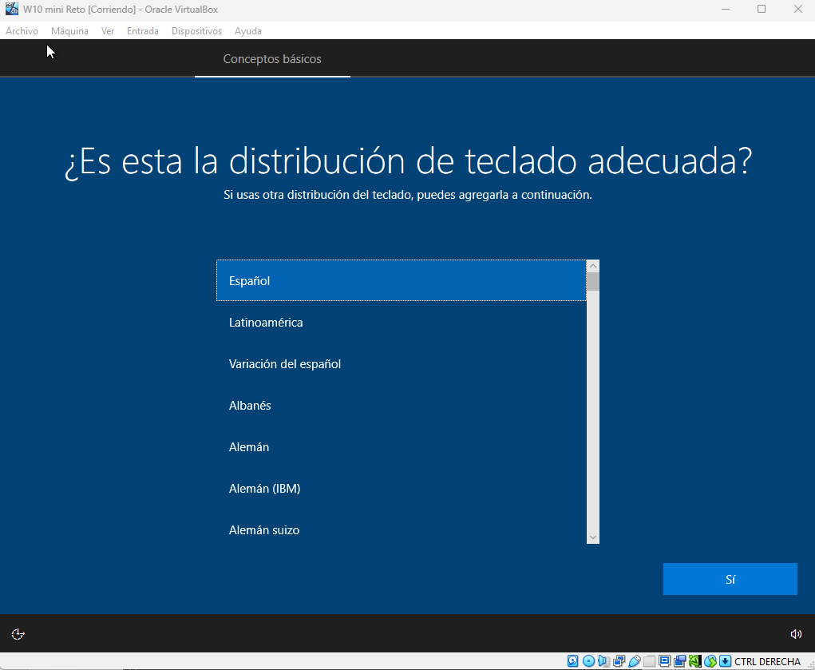

La configuración va a ser para uso personal.

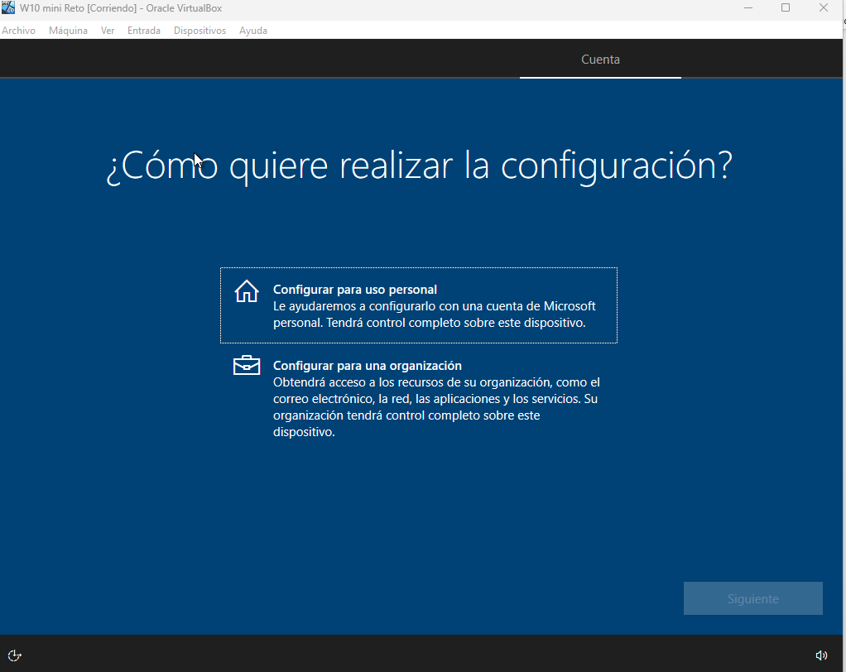

Para nombre de usuario vamos a poner grupo 3.

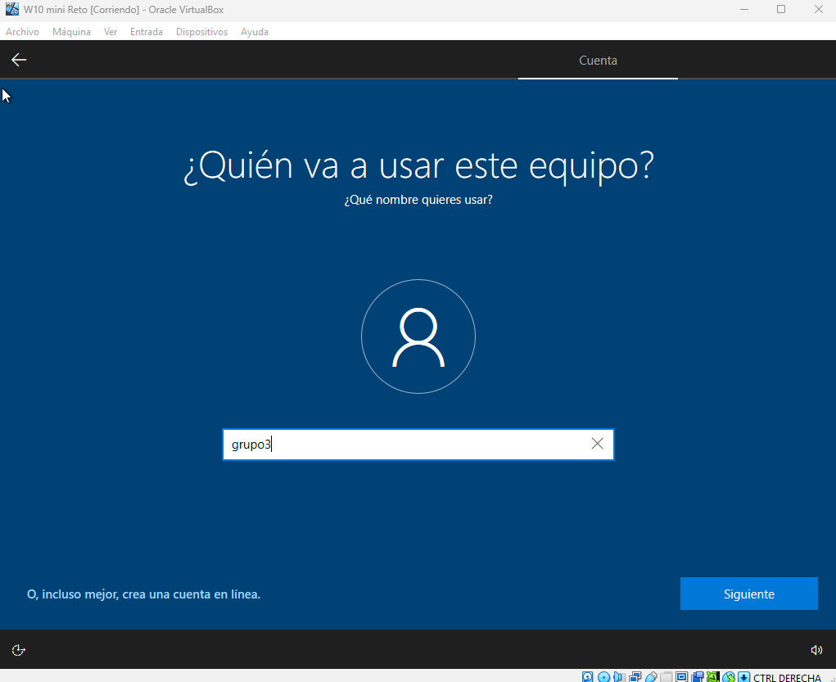

Para la contraseña se usará Usuario@1 ya que es fácil, pero cumple bien las características que debe tener una contraseña.

Para el resto de la configuración se elegirá al gusto, pero lo más recomendable es negarle todo.

## INSTALACION DE LAS GUEST ADDITIONS.

Lo primero será insertar la imagen de cd para poder ejecutar después el instalador.

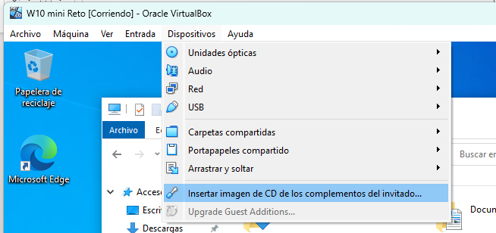

Ahora en el explorador de archivos ejecutamos el guest additions.

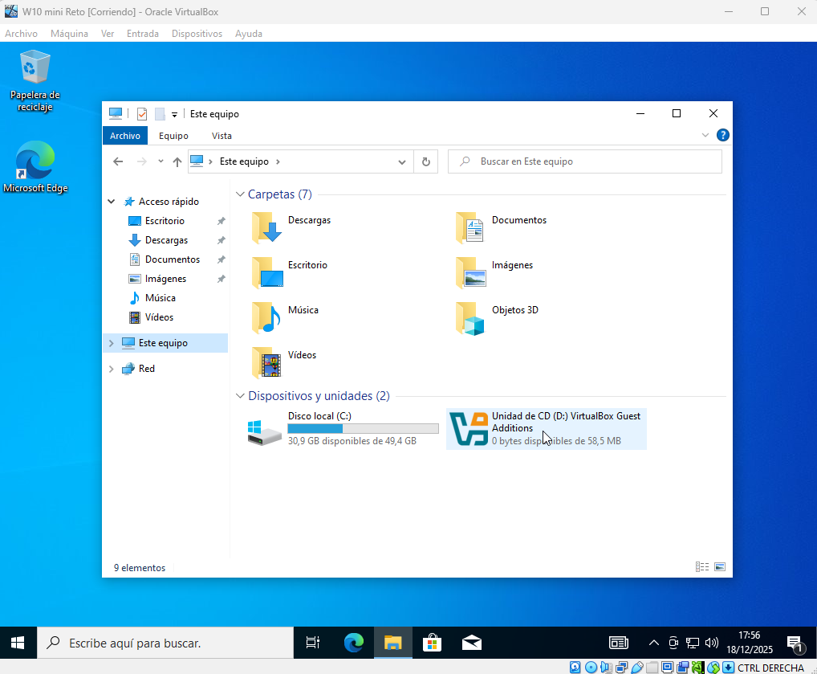

Dentro del archivo ejecutamos el que este marcado.

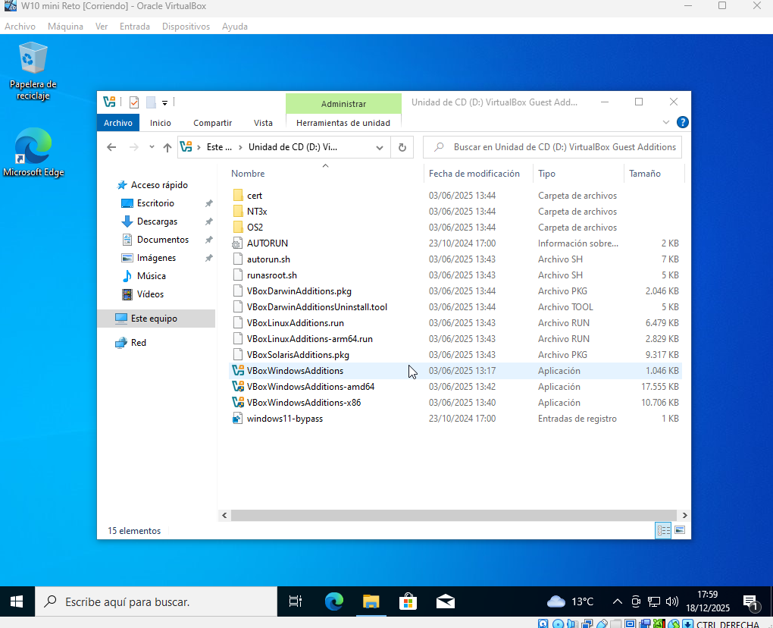

Cuando se ejecute le damos a todo siguiente y por último a instalar.

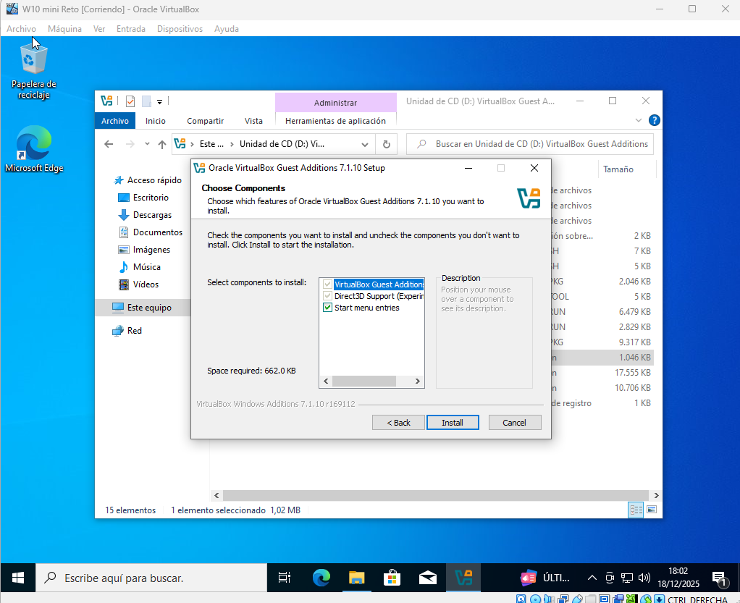

Una vez instalado lo más recomendable es reiniciarlo ahora para que se instale correctamente.

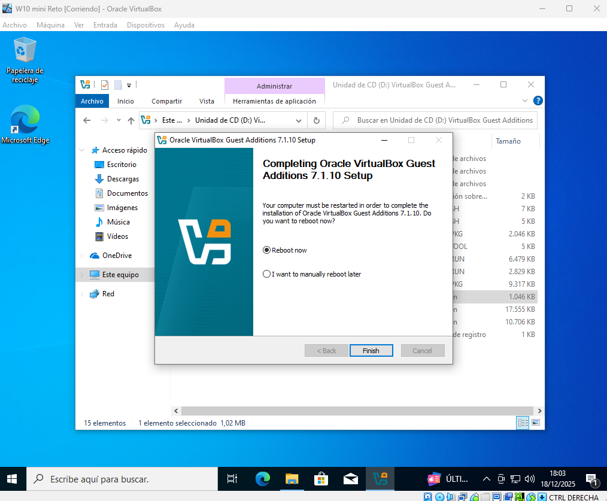

## INSTALACIÓN DE MYSQL.

Lo primero que vamos a necesitar es MySQL community.

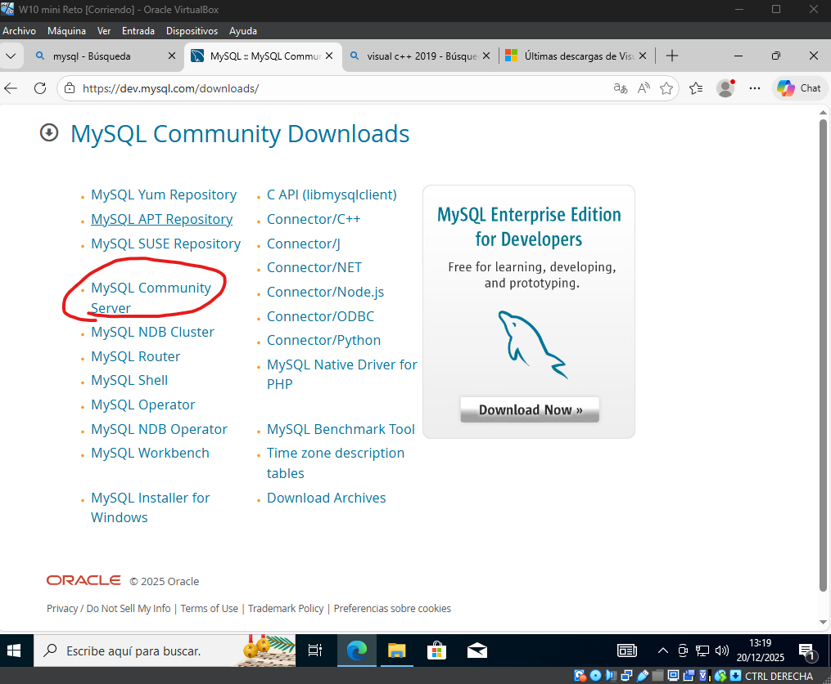

Descargamos la versión Installer.

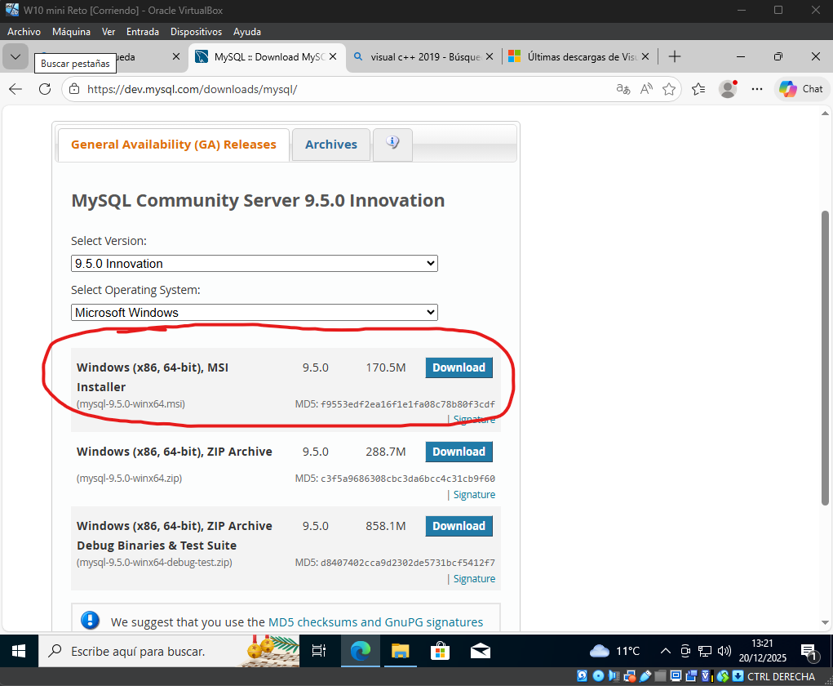

Una vez descargada la ejecutamos y vamos a instalar la versión typical.

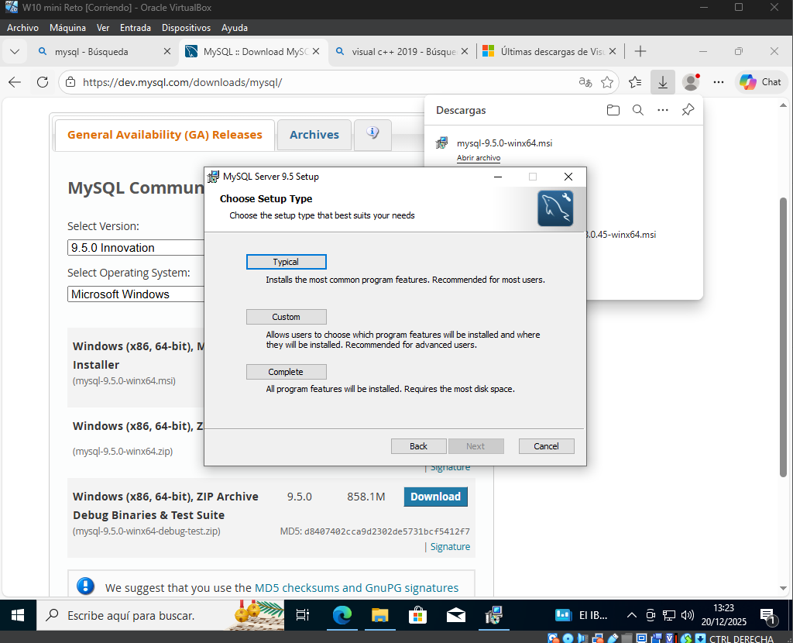

En la configuración del MySQL le damos a siguiente hasta que aparezca añadir la contraseña de Root y se pone una contraseña a tu gusto.

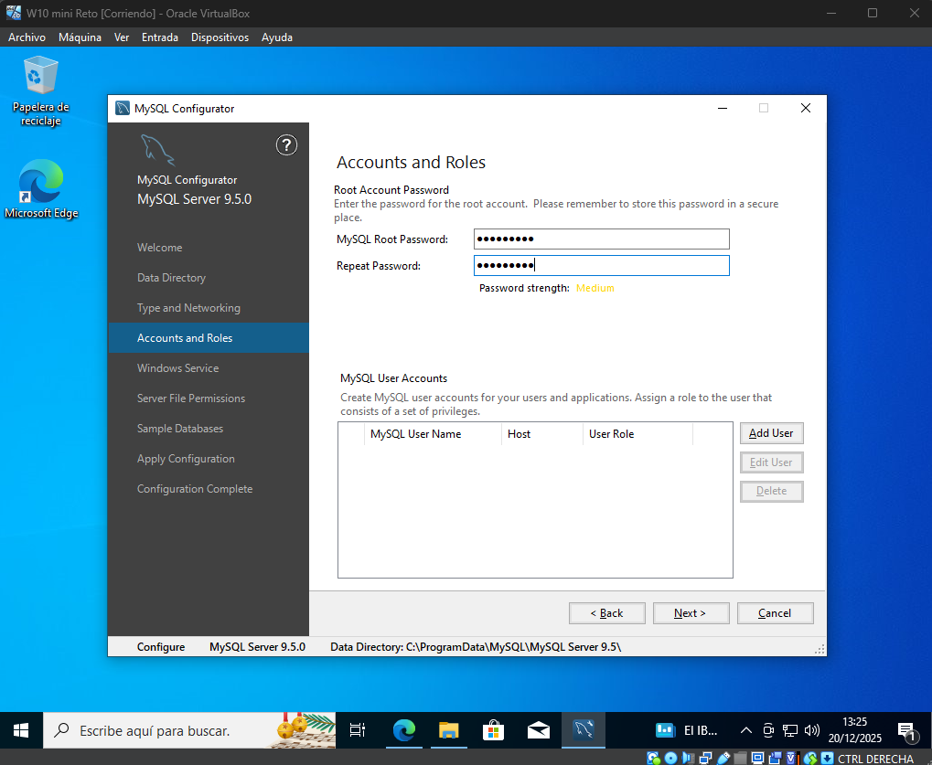

Continuas hasta que te pida ejecutarlo

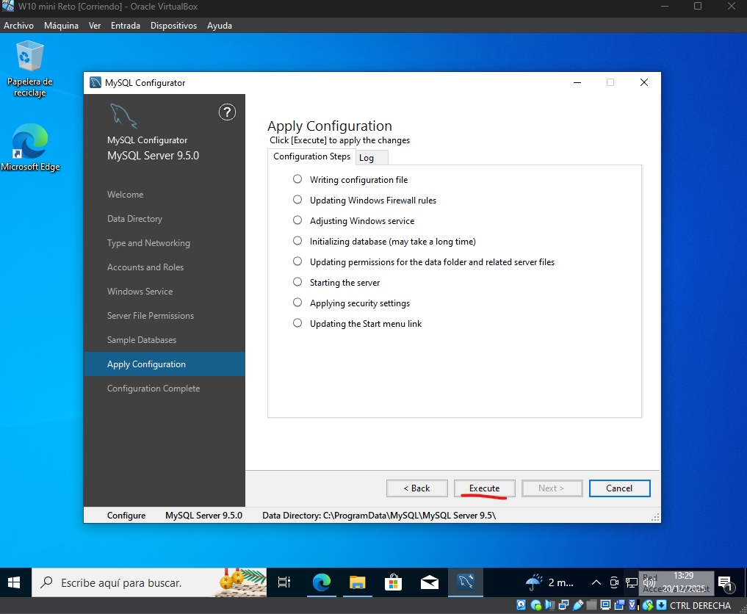

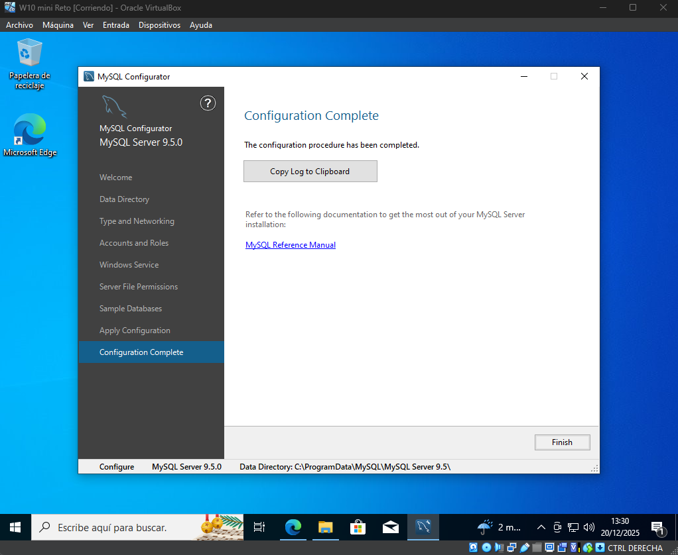

En el navegador buscamos para descargar MySQL Workbench.

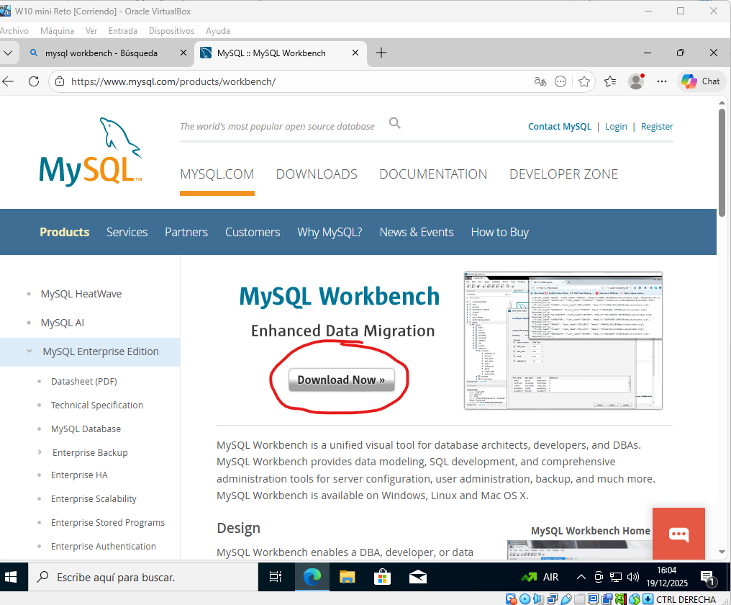

Seleccionamos la descarga para el sistema operativo que tengamos y descargamos.

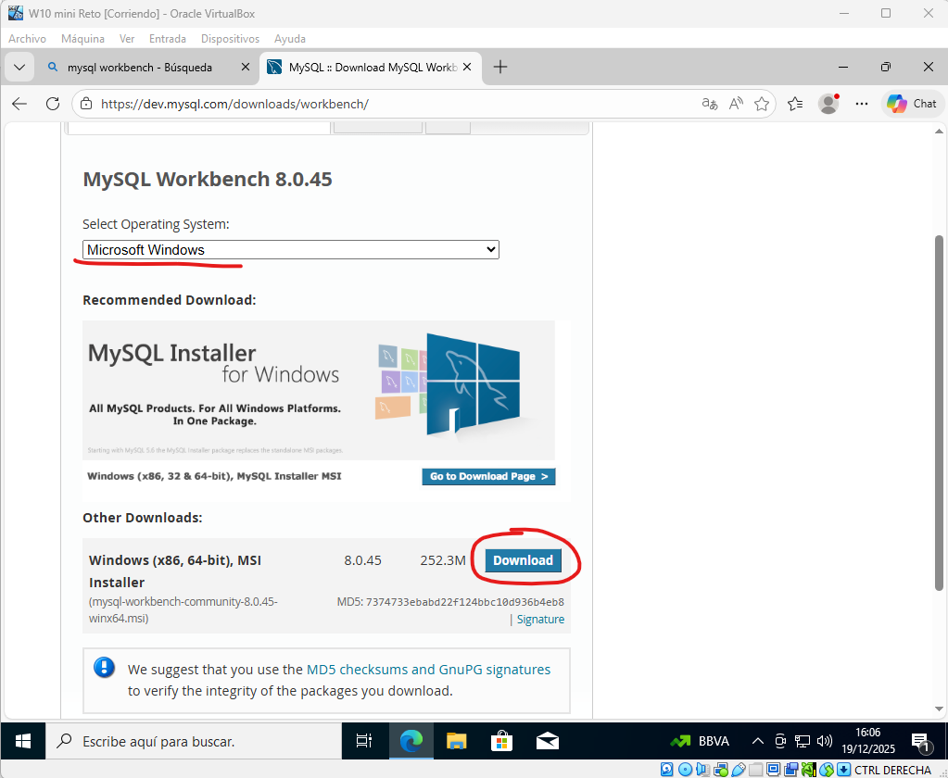

Si no quieres iniciar sesión descárgalo sin necesidad de inicarla.

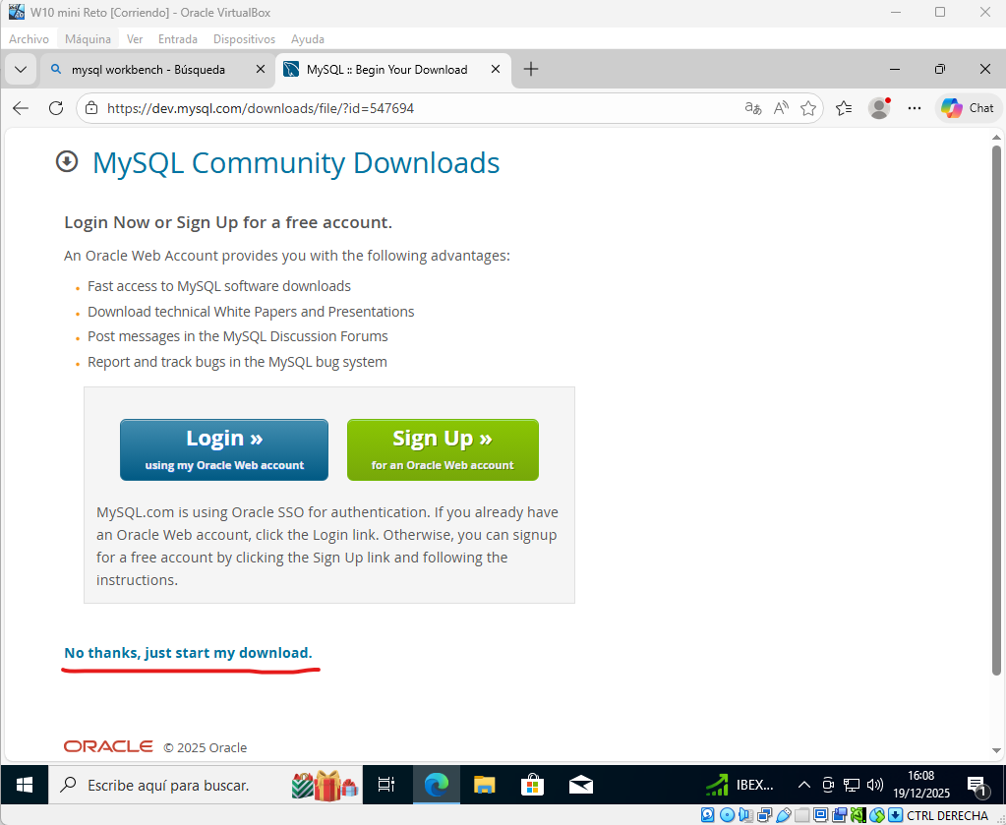

Una vez descargado al intentar ejecutar el instalador nos saltara un error.

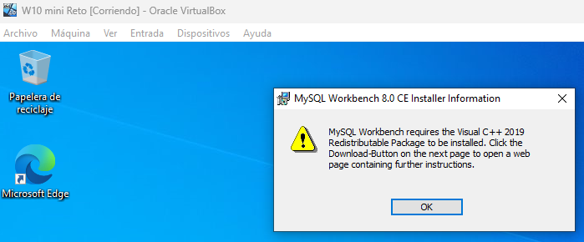

Para solucionar el fallo tienes que instalar en Visual c++ 2019. Para eso nos dirigimos al navegador y buscamos la aplicación.

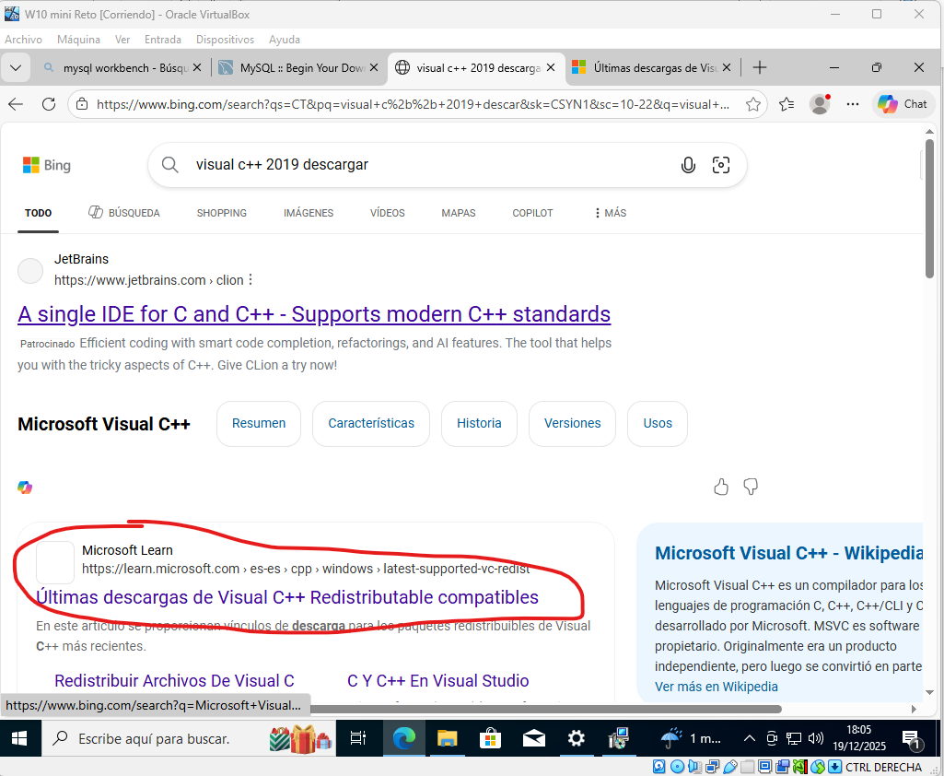

Entramos en la pagina de Microsoft y bajamos hasta encontrar la versión redistribuible y nos descargamos la versión de 64Bits.

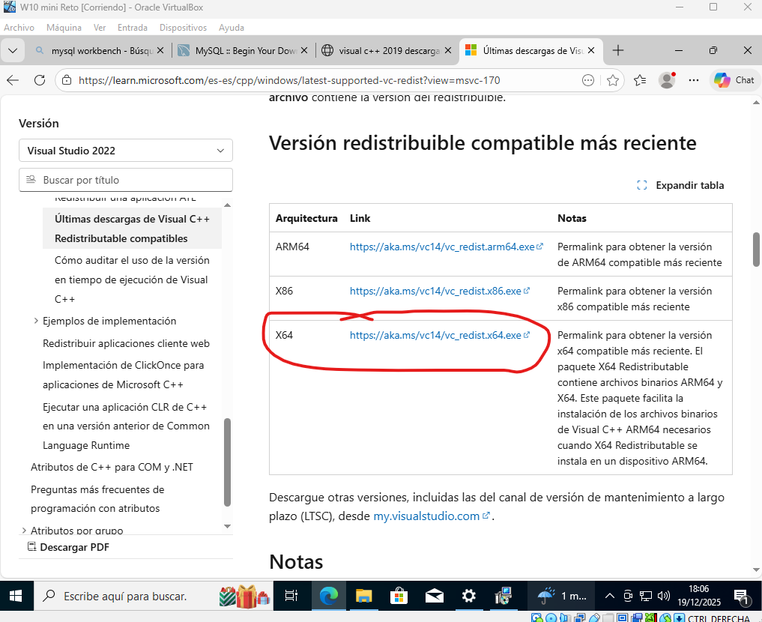

Una vez instalado lo ejecutamos, aceptamos los términos e instalamos.

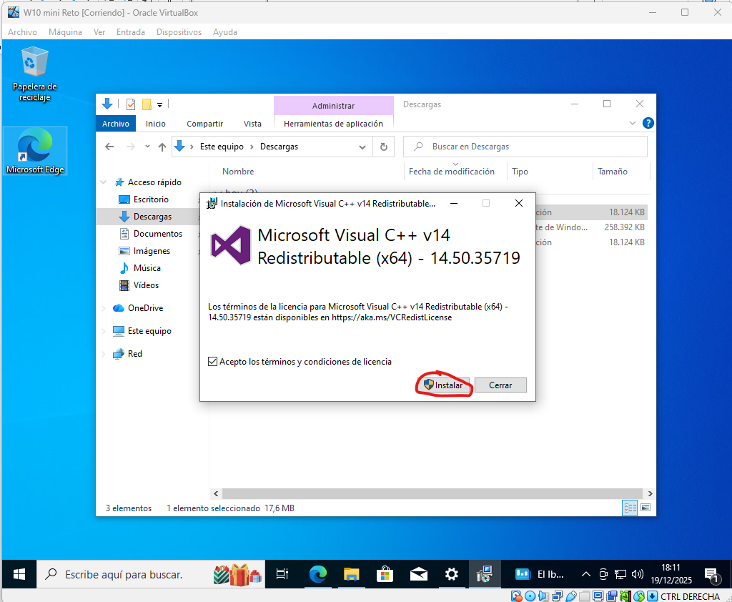

Ahora vamos a ejecutar el instalador de MySQL, elegimos la opción completa y lo instalamos

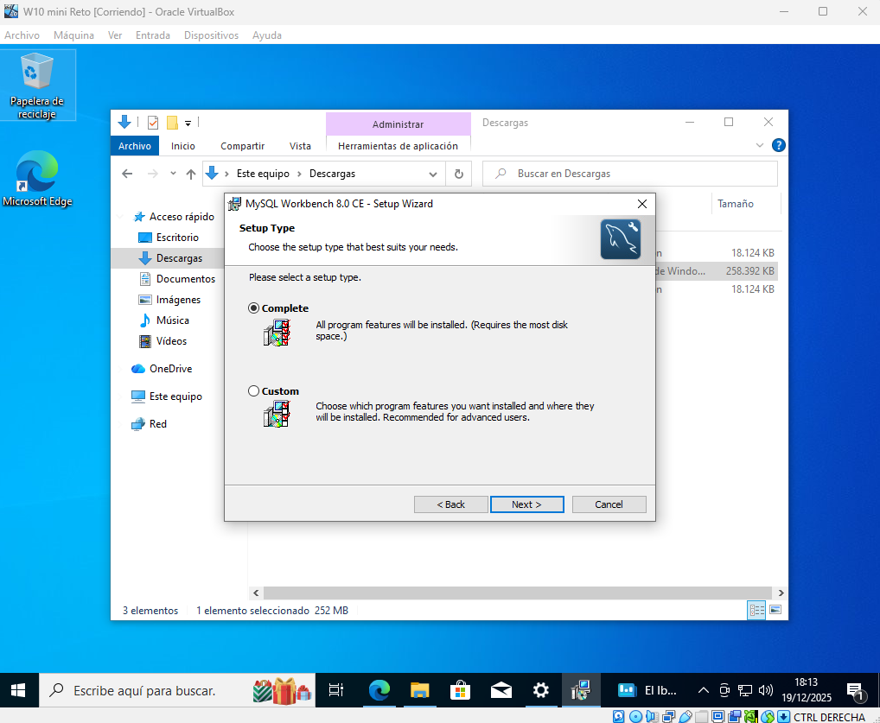

## INSTALACION DE NETBEANS.

Para poder instalar NetBeans lo primero que necesitamos en java(JDK) para ello nos vamos a dirigir al navegador y lo buscaremos para poder descargarlo.

Vamos a entrar en la pagina de Oracle.

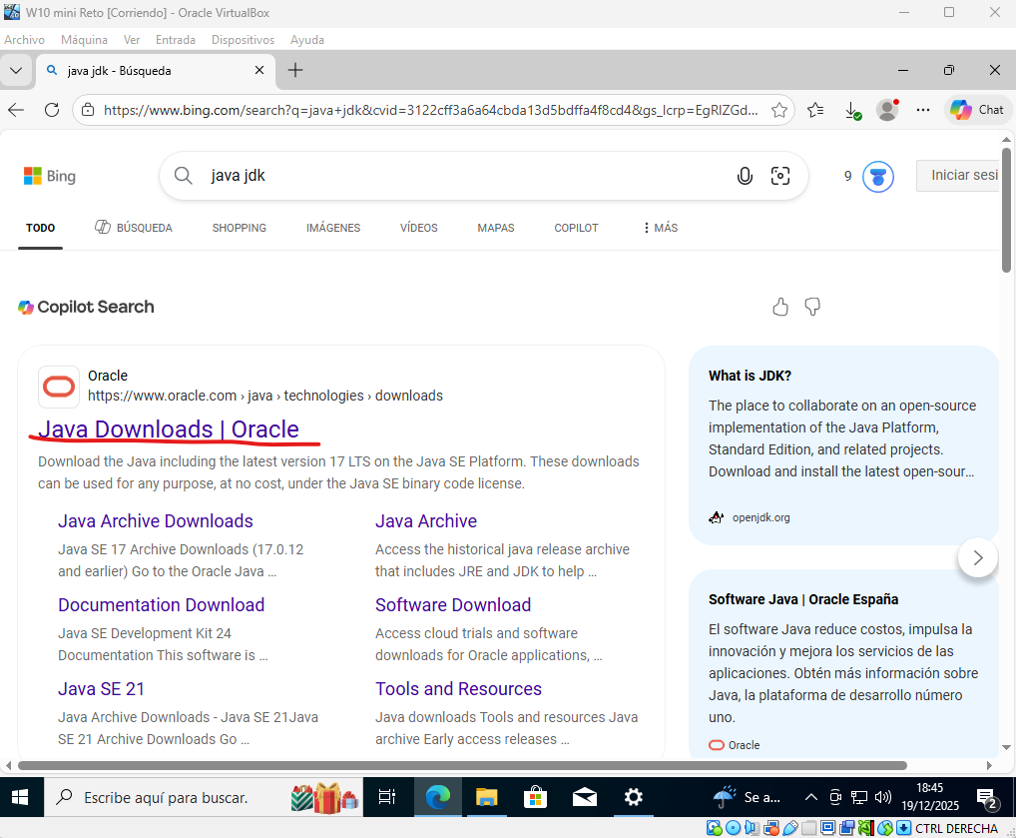

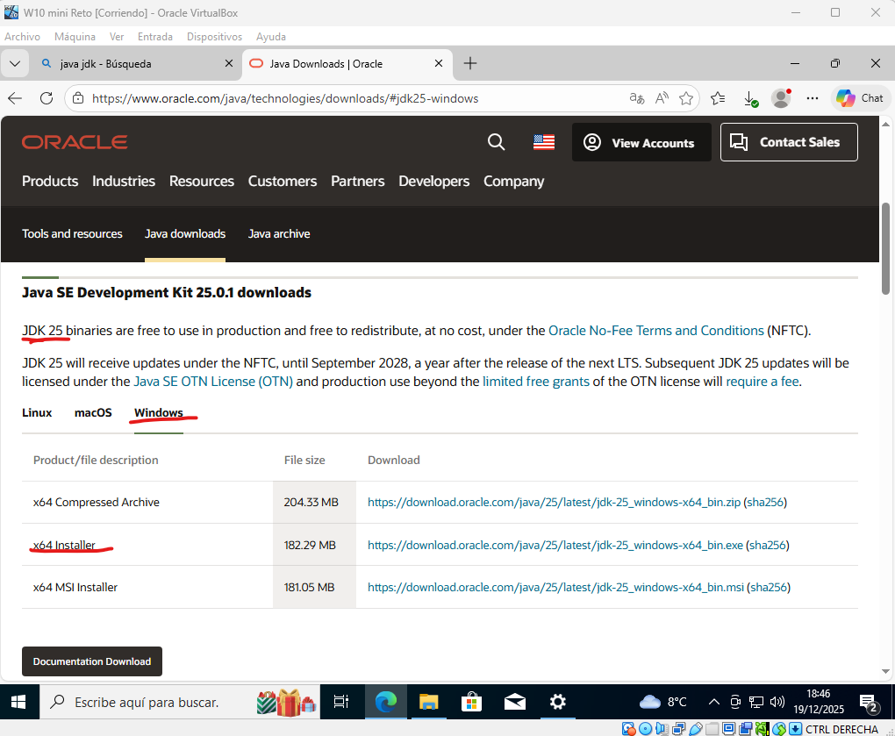

Ya descargado lo vas a ejecutar y vas a darle a todo siguiente hasta que se te ponga a instalar.

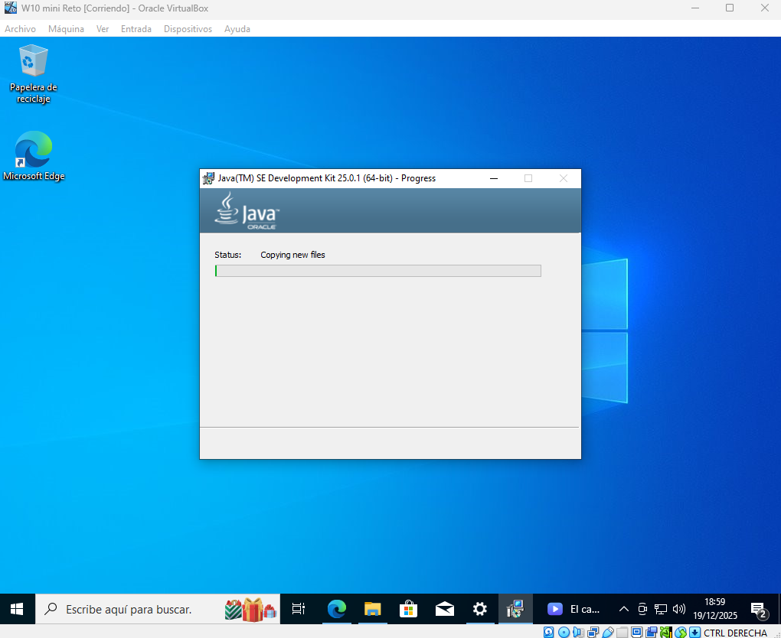

Para instalar NetBeans nos vamos a dirigir a la página principal de NetBeans

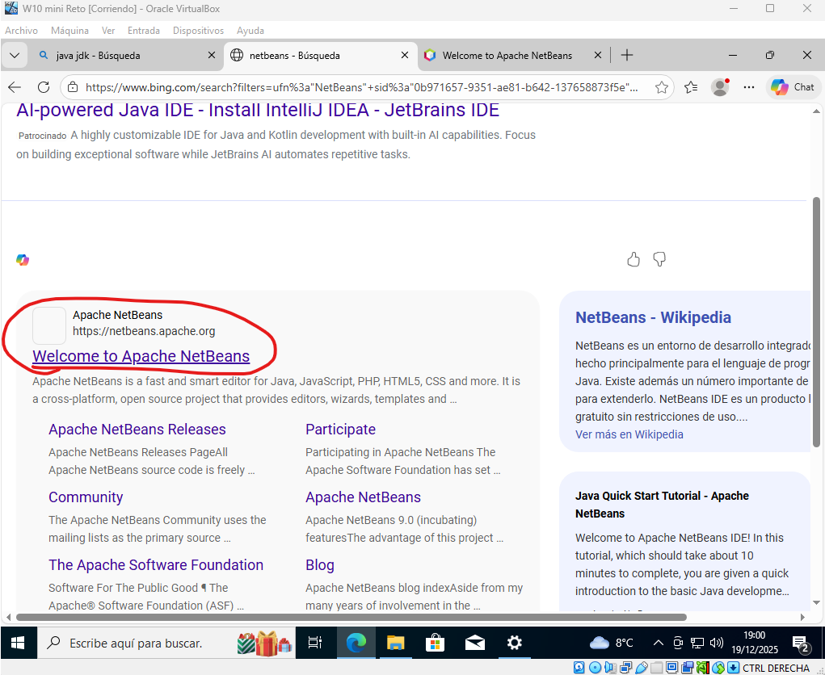

En descargar vamos donde están las versiones viejas y buscamos la 25.

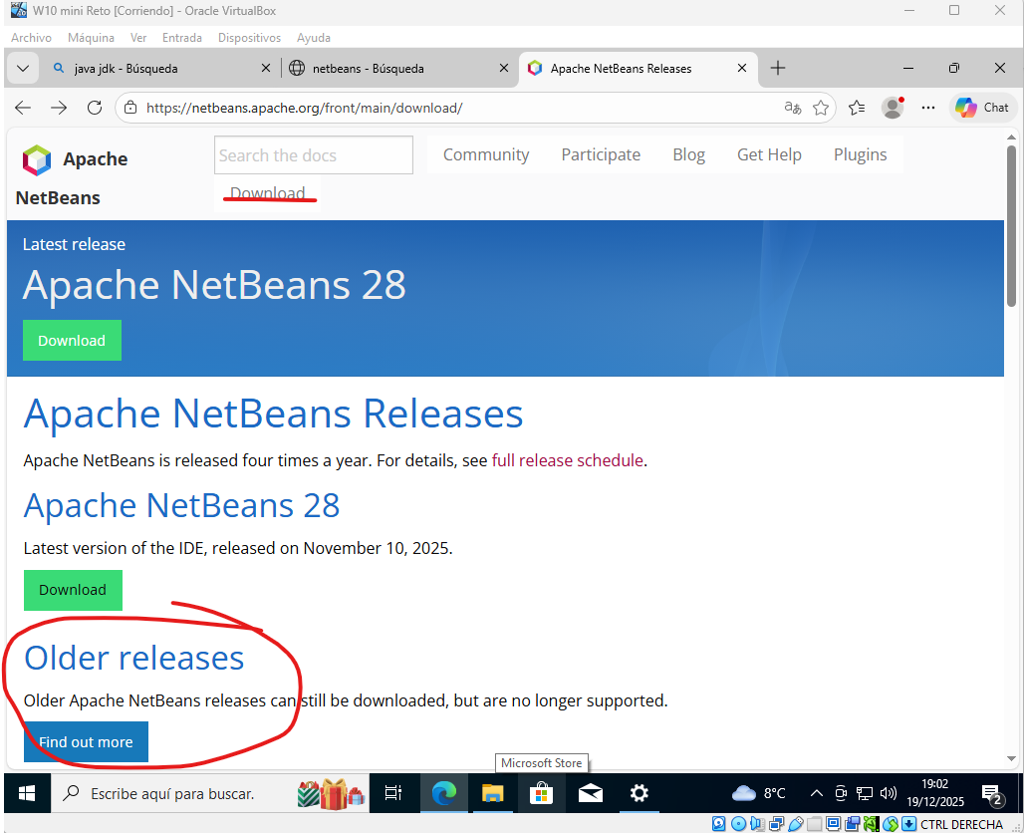

Le das a descargar y te descargas la versión .exe

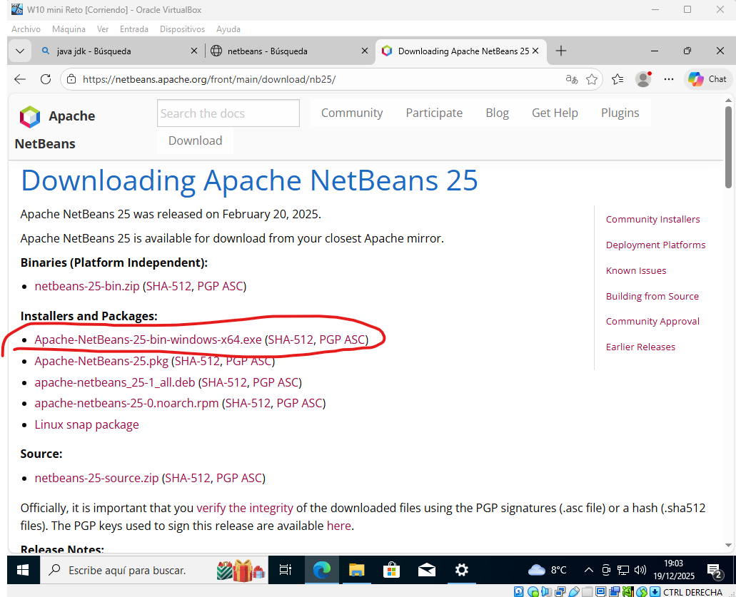

Una vez ya descargado lo ejecutamos. Aceptamos los términos y elegimos la ruta donde se va a guardar el programa.

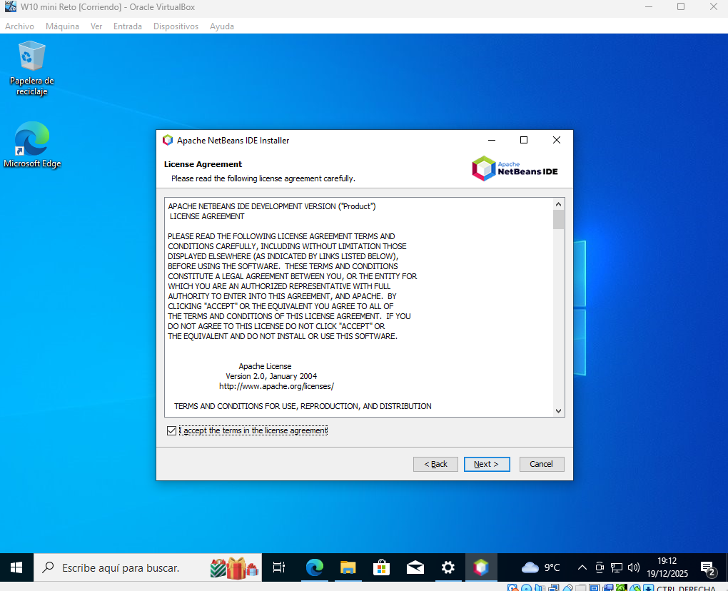

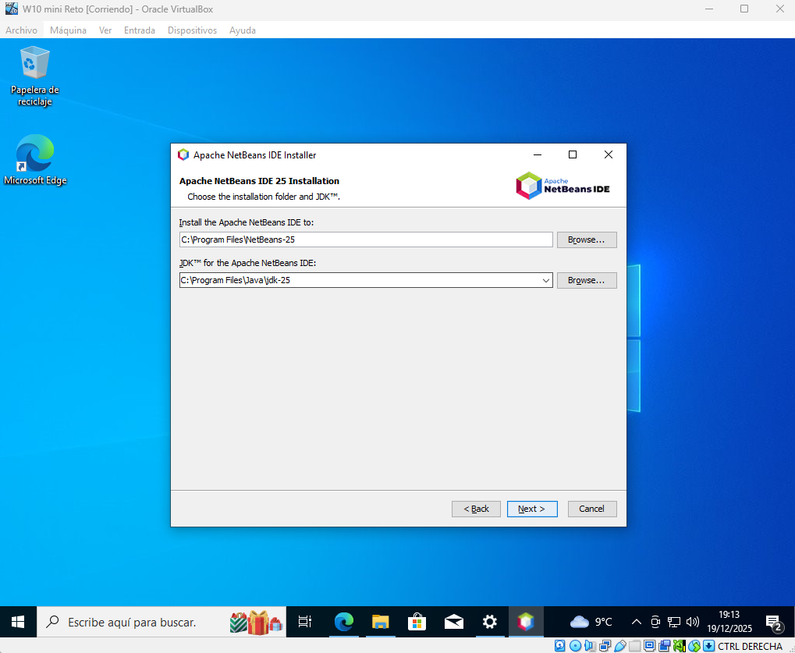

Y lo instalamos.

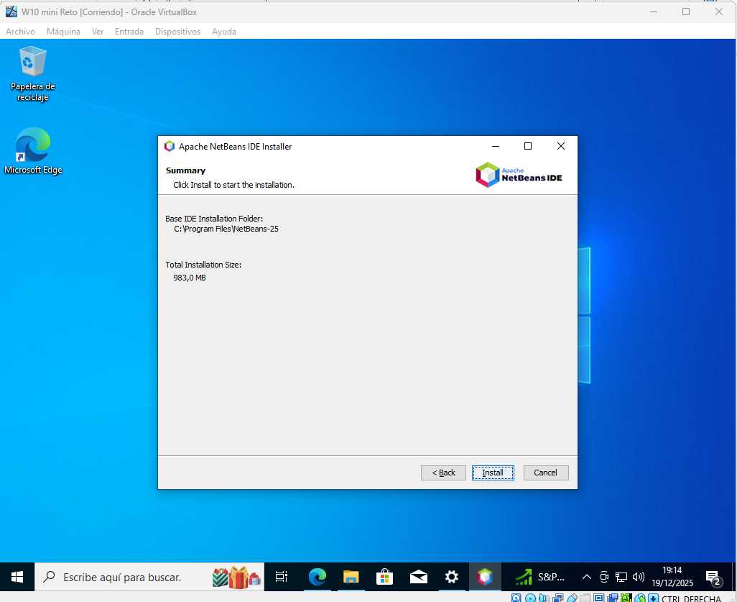

## INSTALACIÓN DE GITHUB DESKTOP.

Buscamos la página oficial de GitHub para descargar el desktop.

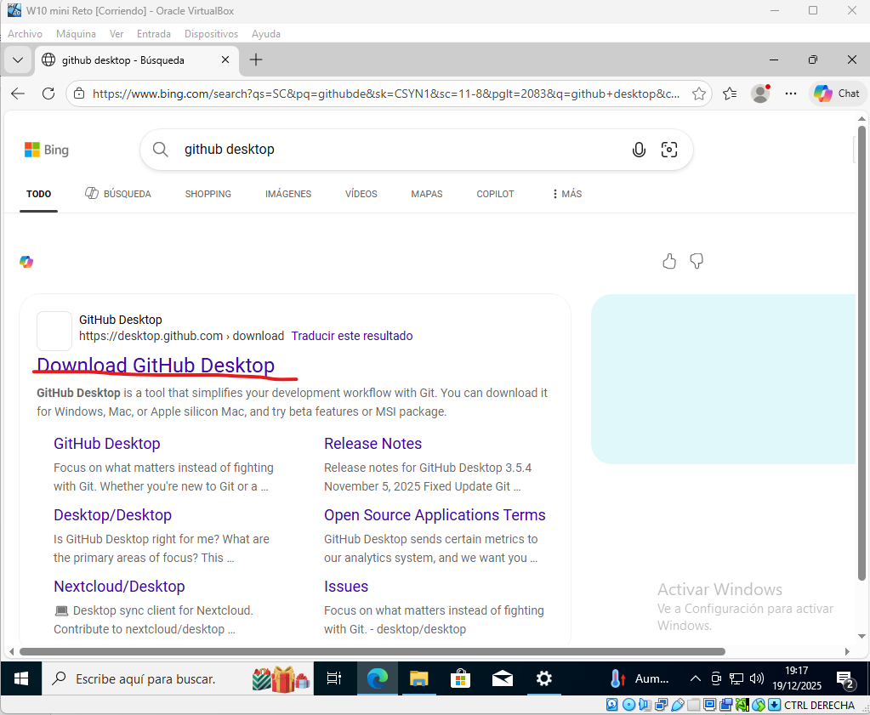

Dentro lo descargamos para Windows.

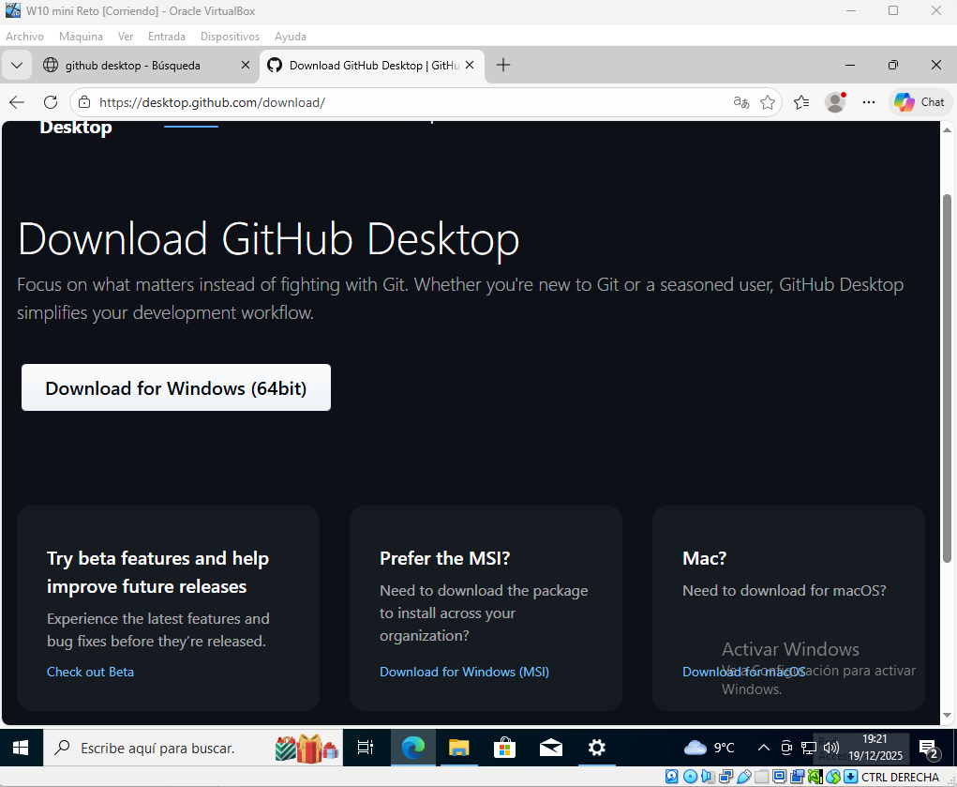

Cuando lo ejecutes aparecerá que se esta instalando déjalo hasta que acabe

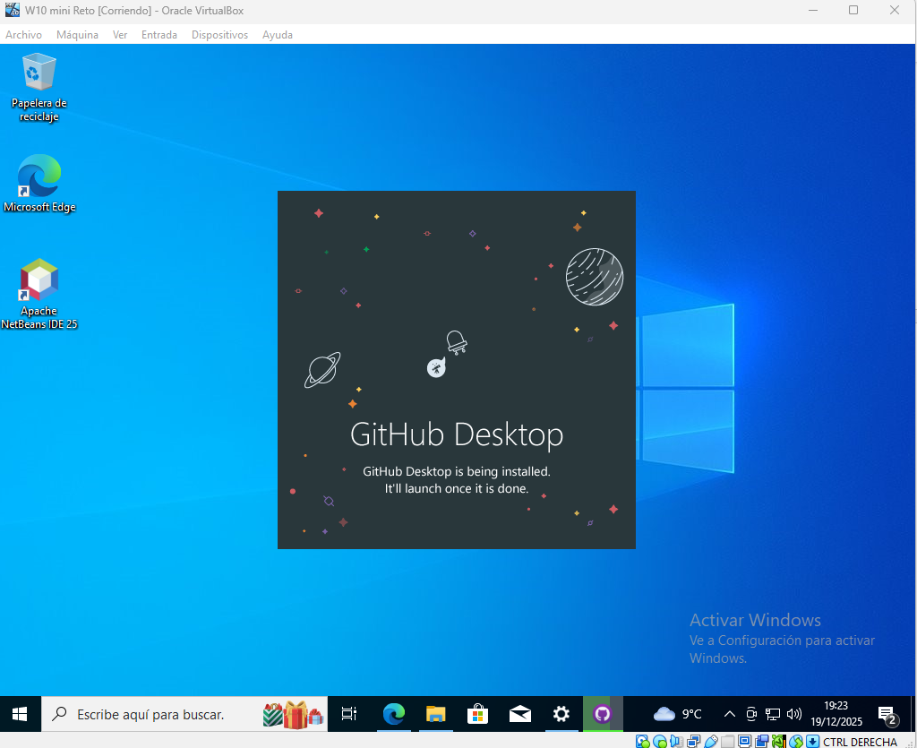

# INSTALACIÓN DE UBUNTU 22.

## 2.1. CREACIÓN DE LA MAQUINA VIRTUAL.

Vamos a crear una máquina virtual con Ubuntu 22.

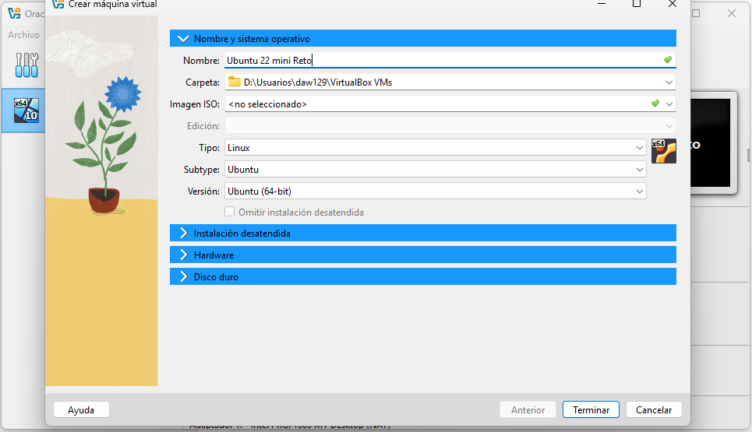

Para mayor comodidad vamos a aumentar la cantidad de RAM y de procesador de la máquina.

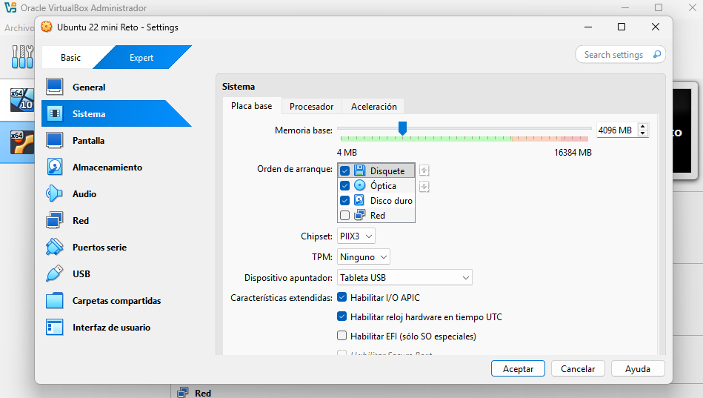

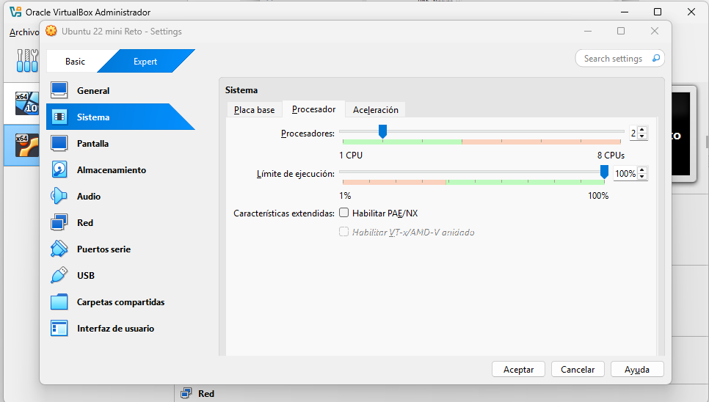

Añadimos la ISO a la maquina.

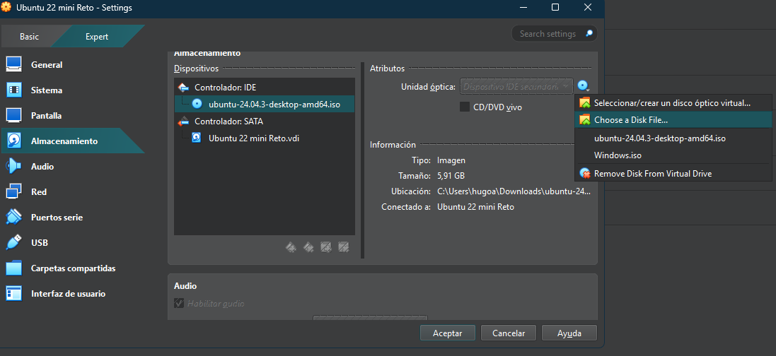

## 2.2. INSTALACIÓN DEL SISTEMA OPERATIVO.

Vamos a instalar Ubuntu.

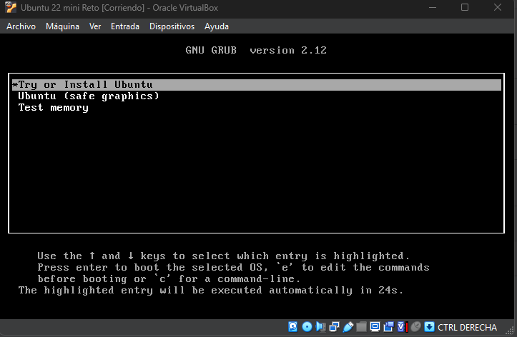

Cuanto te pida actualizar omítelo ya que no hace falta actualizarlo.

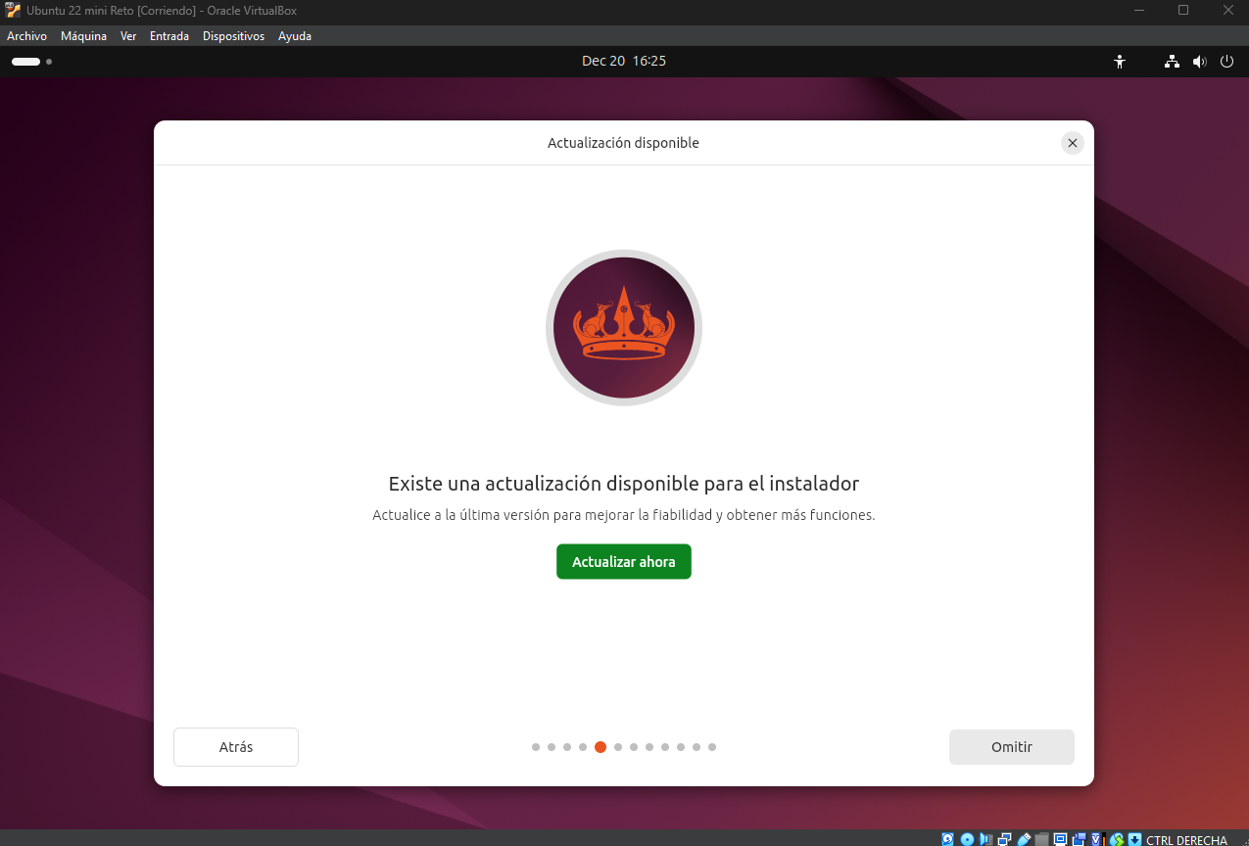

Elegimos instalar Ubuntu

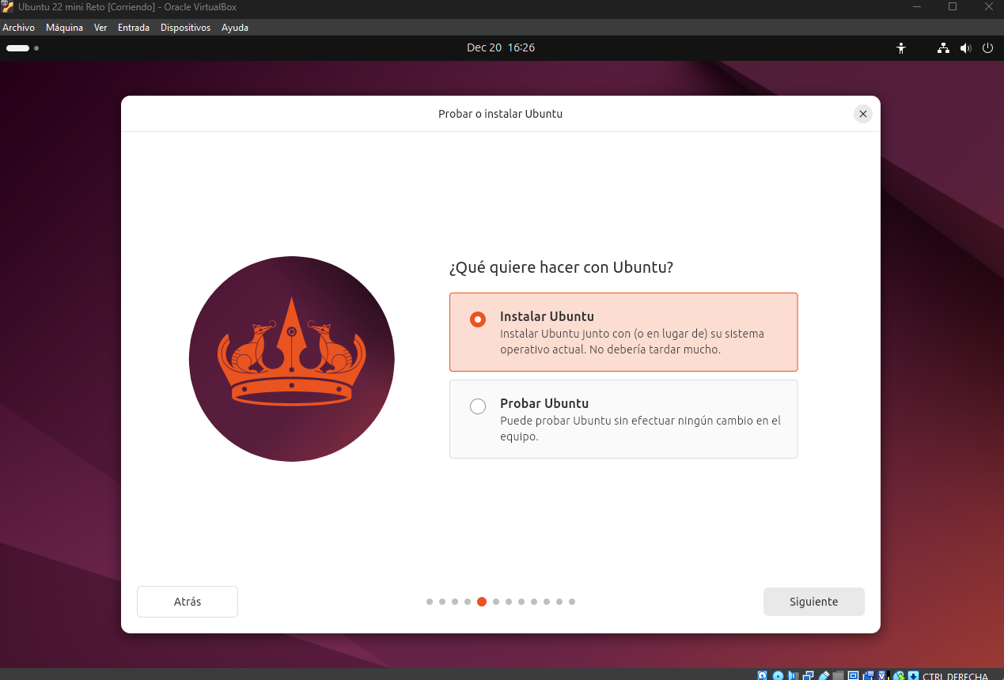

Elegimos la instalación interactiva.

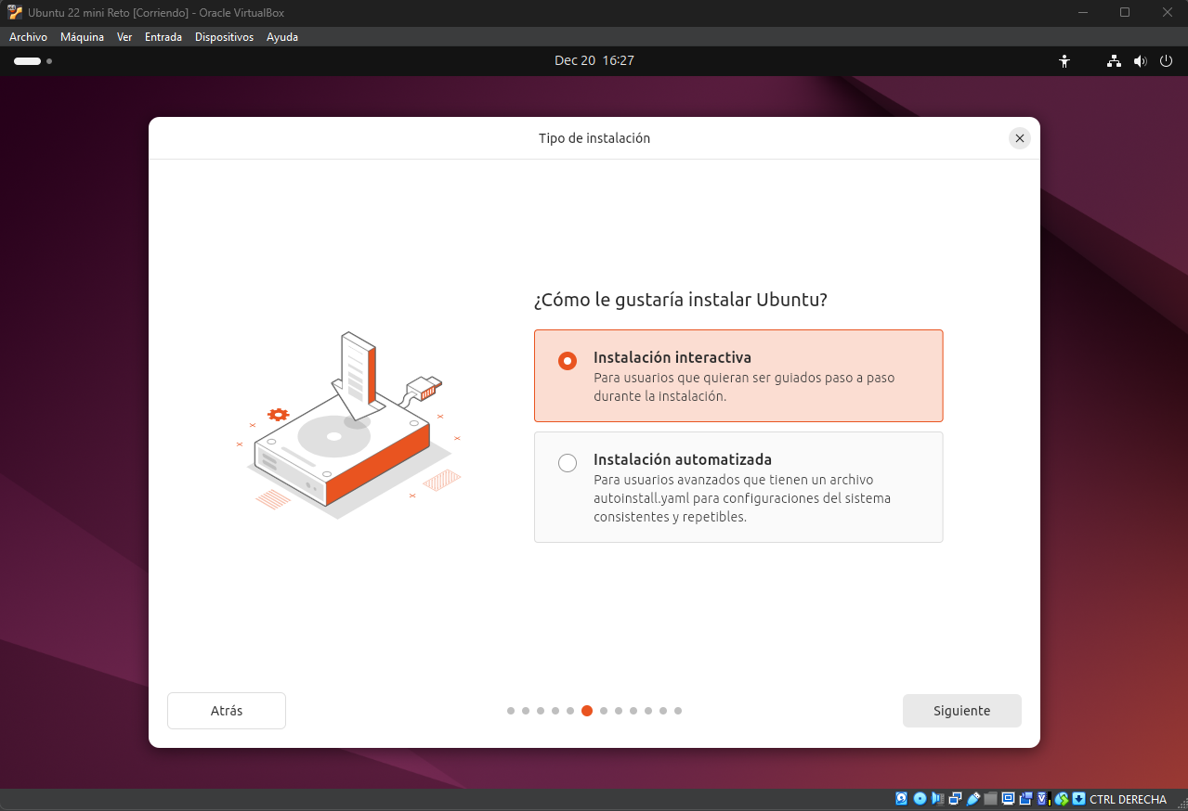

No hace falta instalar ningún programa extra.

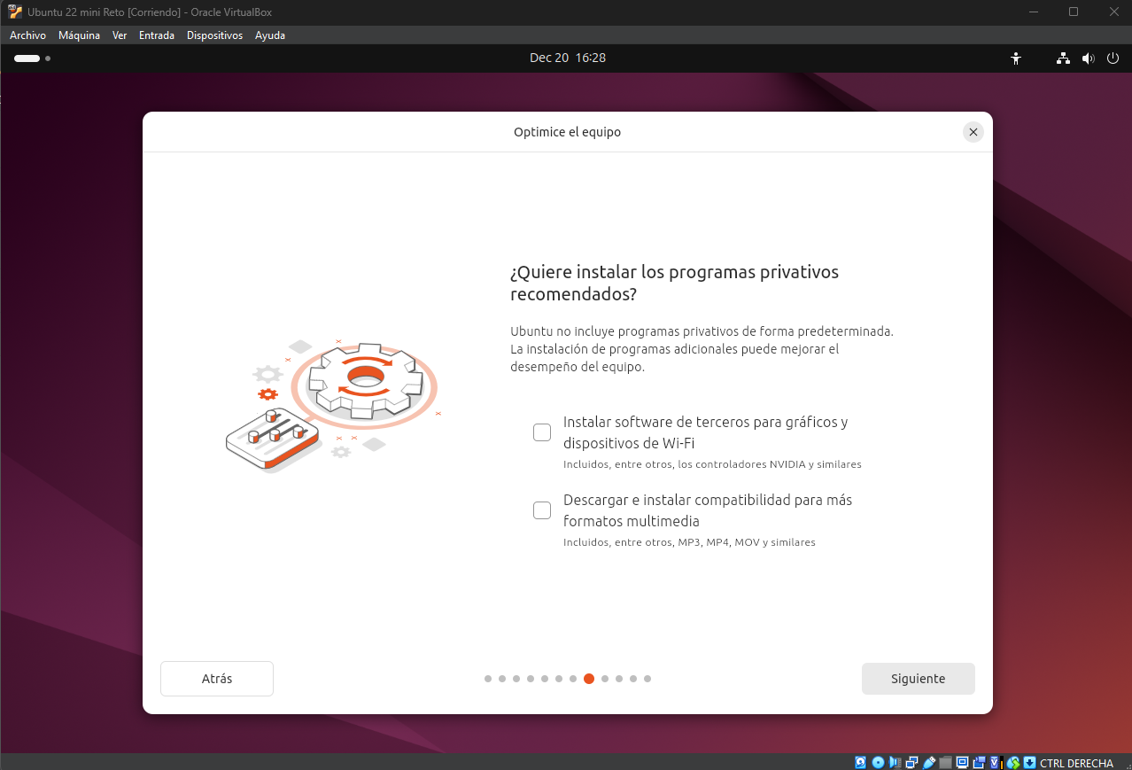

Vamos a hacer una instalación completa a si que borraremos todo lo que puede haber en el disco.

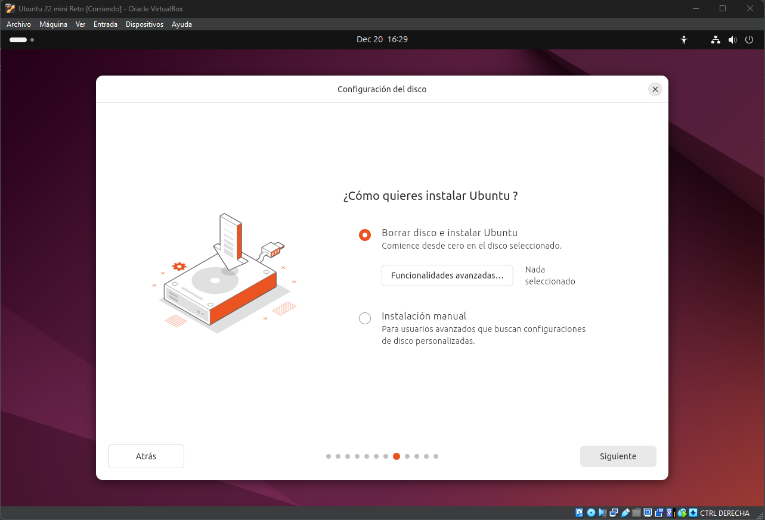

Ahora configuramos el nombre y la contraseña del equipo.

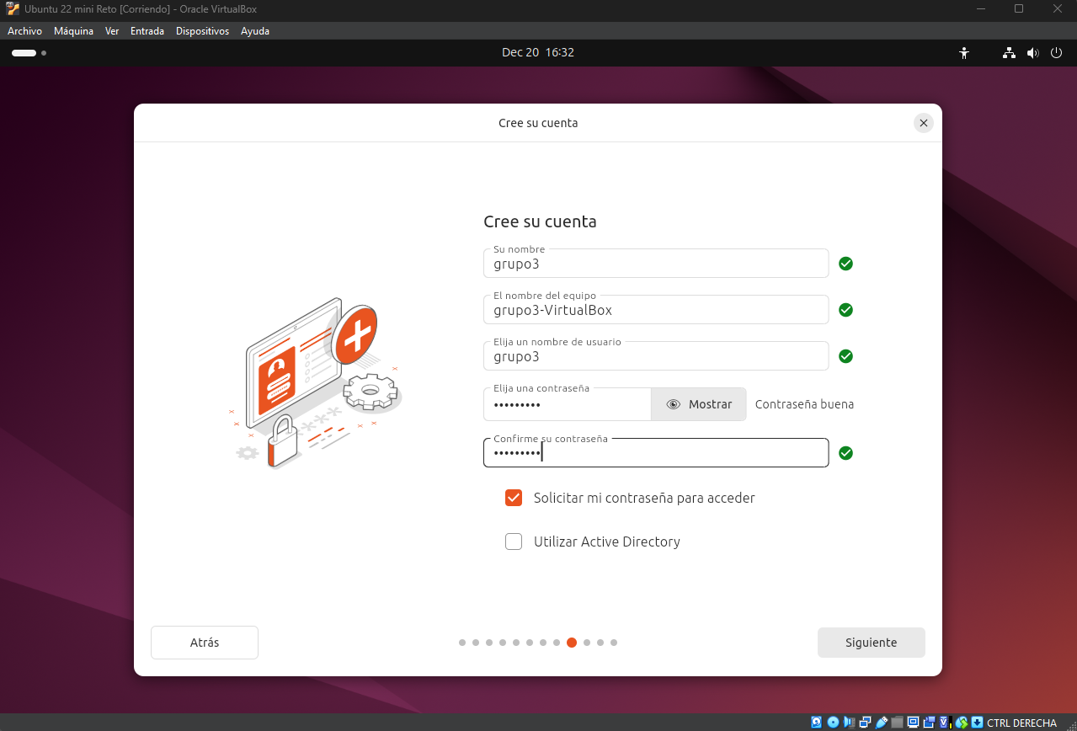

Una vez configurado el resto lo instalamos.

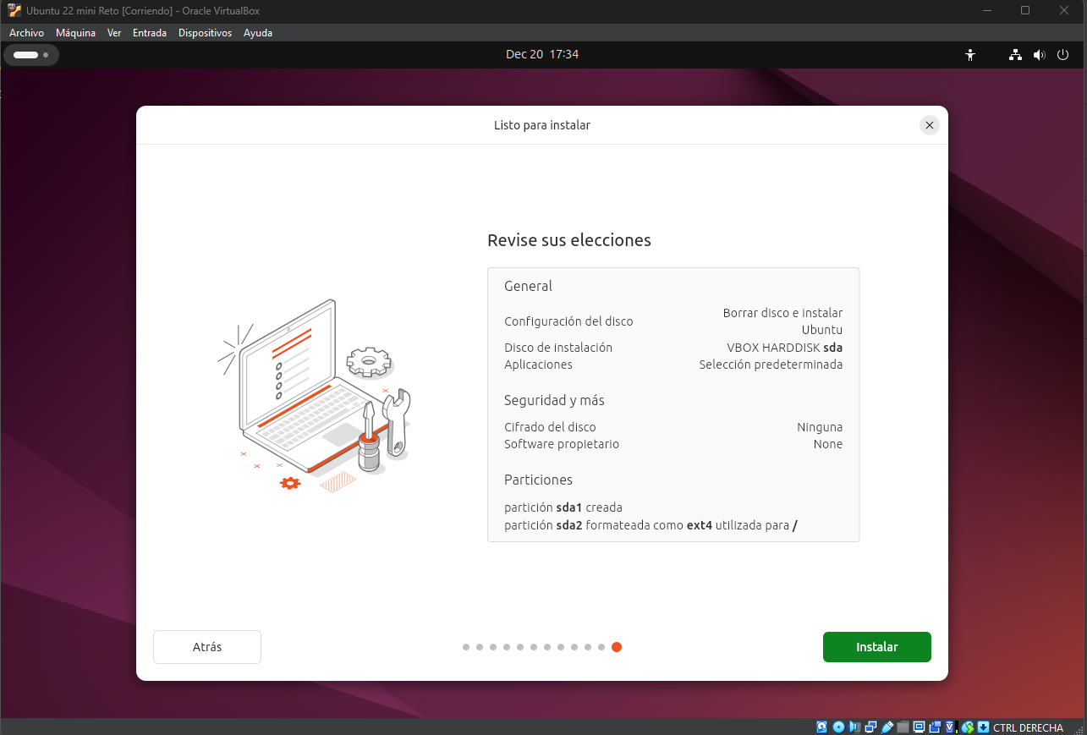

## 2.3. INSTALACIÓN GUEST ADDITIONS.

Insertamos el CD con las guest additions.

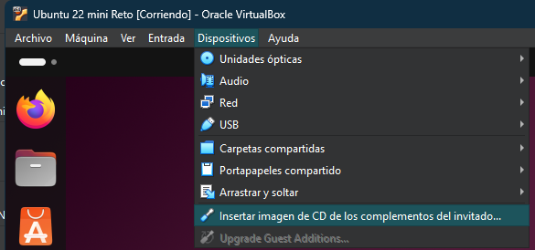

Entramos en el símbolo del disco y en el autorun hacemos clic derecho y ejecutamos como un programa.

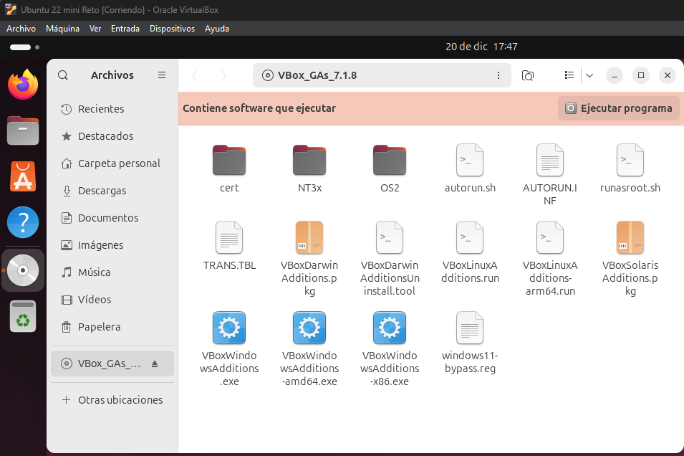

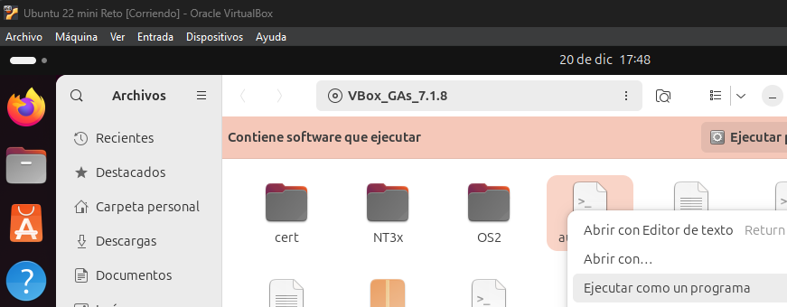

Si salta un error se tiene que instalar el paquete bzip2 con el siguiente comando y vuelves a ejecutar el autorun.

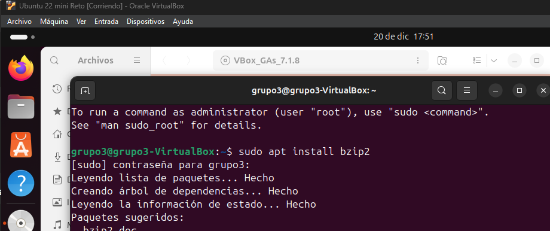

Una vez instalar lo que te queda es reiniciar el equipo y ya estarían instaladas.

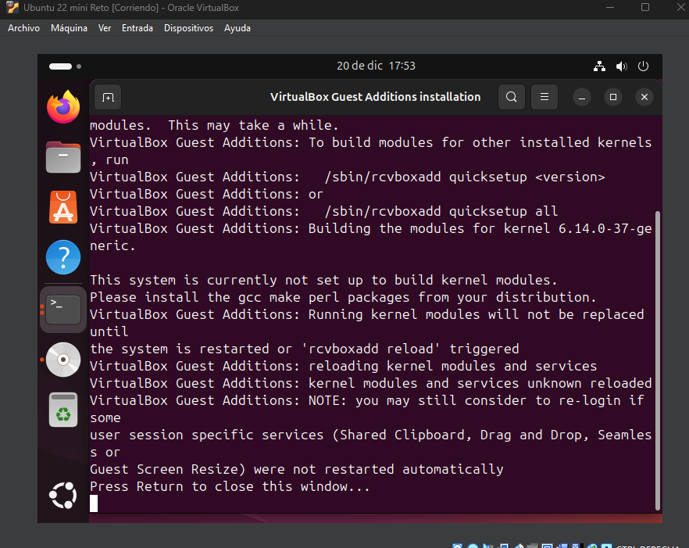

## INSTALACIÓN MYSQL.

Para instalar MySQL primero necesitaremos el server y para eso nos tendremos que dirigir a la terminal y poner el siguiente comando.

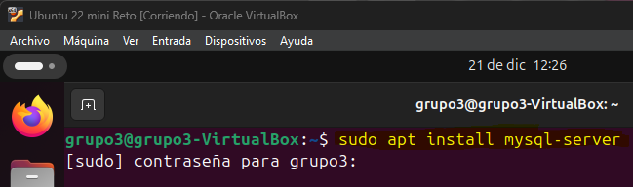

Para comprobar que se ha instalado correctamente MySQL podemos utilizar systemctl status mysql. (Para salir pulsa Q)

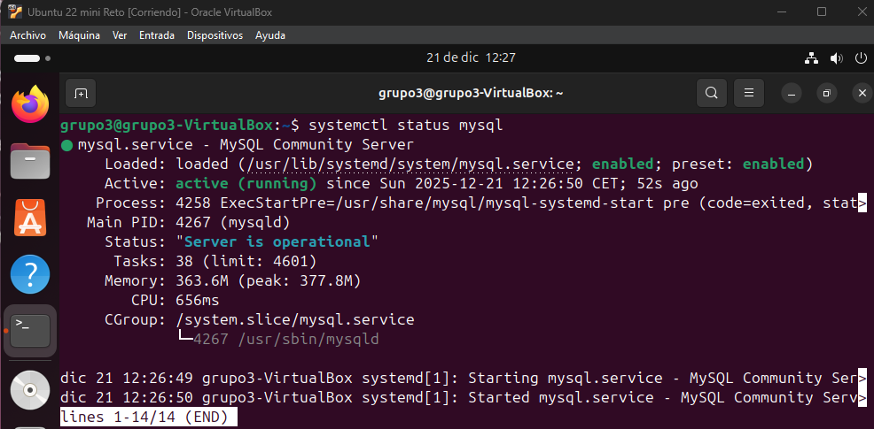

Ahora para configurarlo tenemos que entrar en mysql.

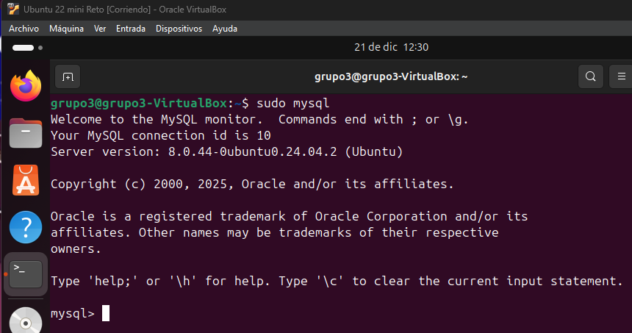

Y ponemos el siguiente comando.

alter user 'root'@'localhost' identified with mysql_native_password by 'tuclave';

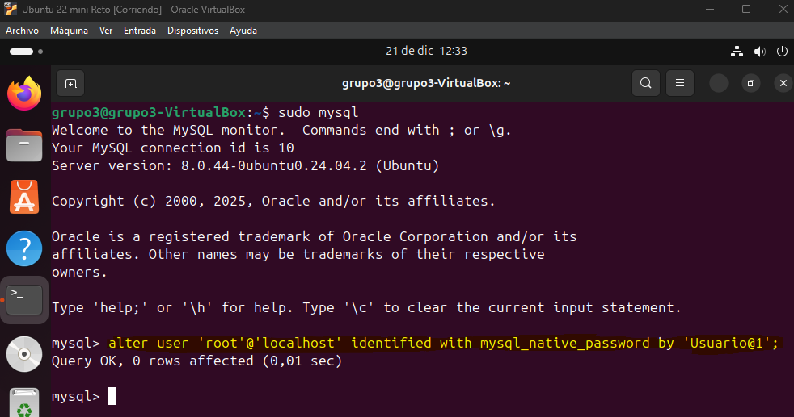

Ahora para instalar el MySQL workbench tenemos que entrar en el centro de aplicaciones de Ubuntu lo buscamos e instalamos.

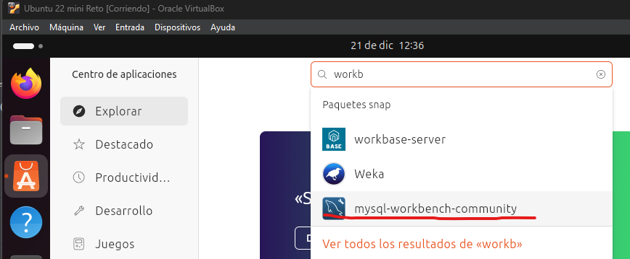

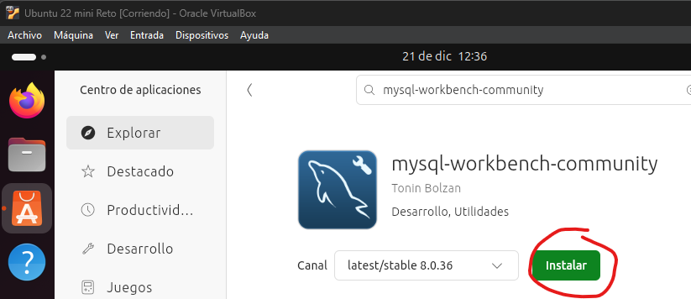

## INSTALACIÓN NETBEANS.

Para instalar netbeans primero se necesita instalar java y para ello nos vamos a dirigir al terminal de Ubuntu y ejecutar el siguiente comando. (sudo apt install default-jdk).

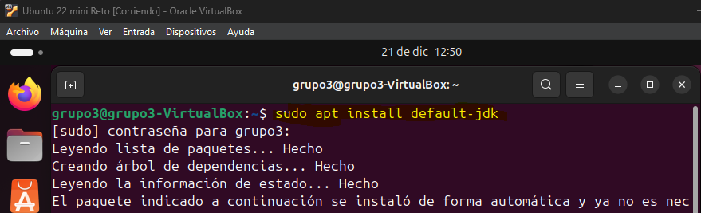

Una vez instalado nos vamos al centro de aplicaciones y buscamos e instalamos netbeans.

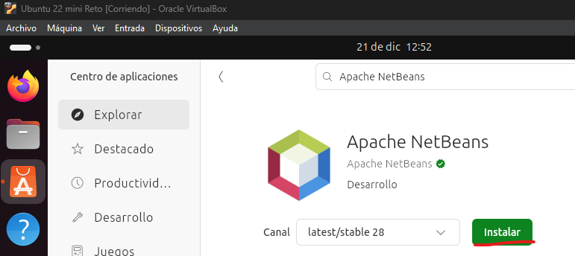

## INSTALACIÓN GITHUB DESKTOP.

Para instalar githubdesktop lo primero que tenemos que hacer es buscarlo en internet y entrar en la página de gist.

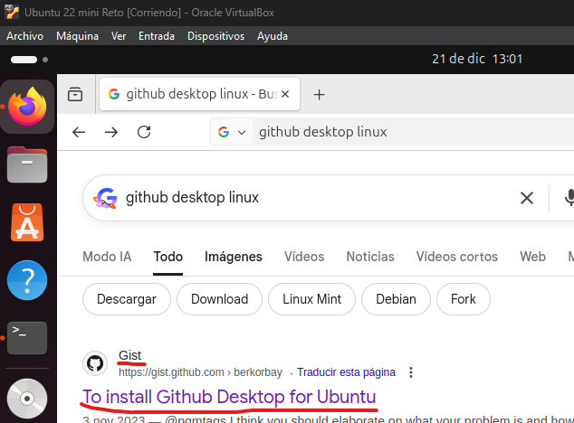

Una vez dentro copias esta línea de comando.

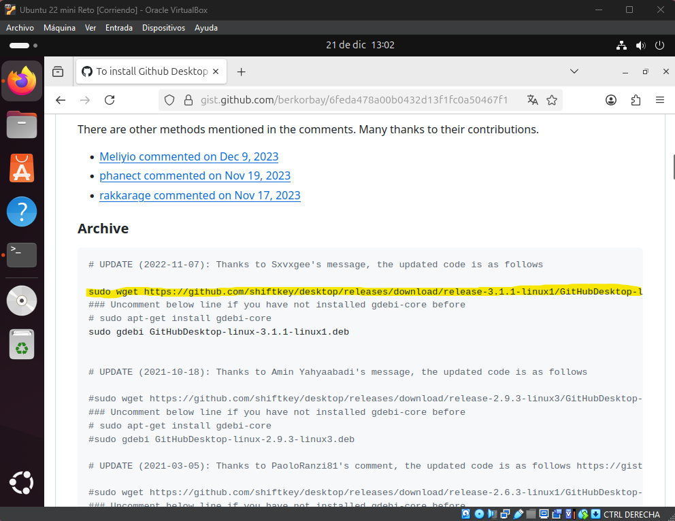

Ahora en el terminal pegas el comando que has copiado anteriormente.

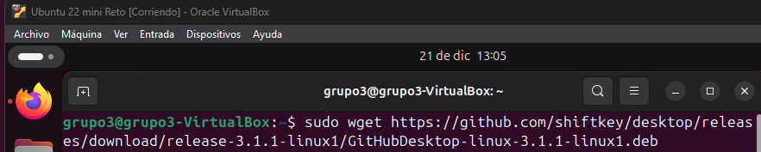

Ahora para instalarlo ponemos el siguiente comando.

